МИНИСТЕРСТВО НАУКИ И ВЫСШЕГО ОБРАЗОВАНИЯ
РОССИЙСКОЙ ФЕДЕРАЦИИ

ФЕДЕРАЛЬНОЕ ГОСУДАРСТВЕННОЕ АВТОНОМНОЕ ОБРАЗОВАТЕЛЬНОЕ УЧРЕЖДЕНИЕ ВЫСШЕГО ОБРАЗОВАНИЯ

НОВОСИБИРСКИЙ НАЦИОНАЛЬНЫЙ ИССЛЕДОВАТЕЛЬСКИЙ ГОСУДАРСТВЕННЫЙ УНИВЕРСИТЕТ

Факультет информационных технологий
Кафедра параллельных вычислений

ОТЧЕТ

О ВЫПОЛНЕНИИ ПРАКТИЧЕСКОЙ РАБОТЫ №5

«ВЕКТОРИЗАЦИЯ ВЫЧИСЛЕНИЙ»

студентки 2 курса, 23203 группы

Гмериной Екатерины Олеговны

Направление 09.03.01 – «Информатика и вычислительная техника»

Преподаватель:
А. Ю. Власенко

Новосибирск 2024
СОДЕРЖАНИЕ
ЦЕЛЬ 3
ЗАДАНИЕ 3
ОПИСАНИЕ РАБОТЫ 4
ЗАКЛЮЧЕНИЕ 7
Приложение 1 Алгоритм обращения матрицы 8
Приложение 2 Программа на Си без векторизации 9
Приложение 3 Программа на Си с использованием встроенных функций компилятора 16
Приложение 3 Программа на Си с использование оптимизированной библиотеки BLAS 24

ЦЕЛЬ

Изучение способов использования SIMD-расширений архитектуры x86/x86-64 в программах на языке Си.

ЗАДАНИЕ

1. Написать три варианта программы на Си, реализующей алгоритм обращения матрицы (см. Приложние 1):
- вариант без ручной векторизации,
- вариант с ручной векторизацией (выбрать любой вариант из возможных трех: ассемблерная вставка, встроенные функции компилятора, расширение GCC),
- вариант с матричными операциями, выполненными с использованием оптимизированной библиотеки BLAS.
Для элементов матриц использовать тип данных float.
2. Проверить правильность работы программ на нескольких небольших
тестовых наборах входных данных.
3. Каждый вариант программы оптимизировать по скорости, насколько
это возможно.
4. Сравнить время работы трех вариантов программы для N=2048, M=10.

ОПИСАНИЕ РАБОТЫ

Были написаны три варианта программы на Си, реализующей алгоритм обращения матрицы :
- вариант без векторизации (см. Приложение 2).
Проверка правильности работы программы была осуществлена путем сравнения результатов программы с результатами, полученными на сайте, который вычисляет обратные матрицы онлайн (https://ru.onlinemschool.com/math/assistance/matrix/inverse/?oms_all=a%3d%7b%7b1,2,3%7d,%7b0,5,6%7d,%7b0,0,9%7d%7d).
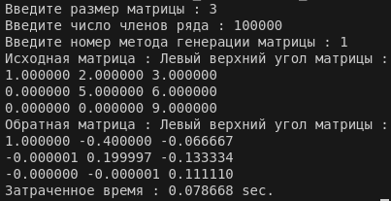
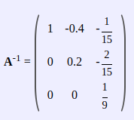

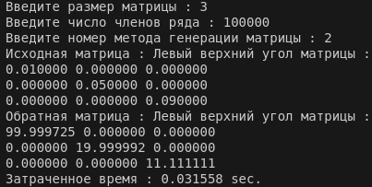
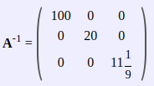

Вывод программы при N=2048, M=10.
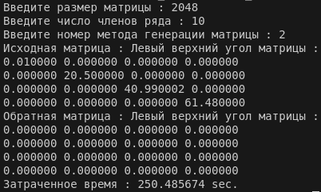

- вариант с ручной векторизацией с использованием встроенных функций компилятора (см. Приложение 3). В данном случае использовалось расширение AVX для параллельного выполнения операций над несколькими элементами одновременно : вычисления производились над 8 элементами за раз с использованием регистров ymm.
Проверка правильности работы программы:
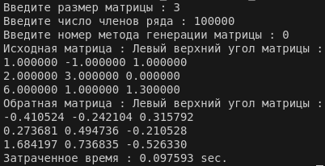
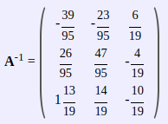

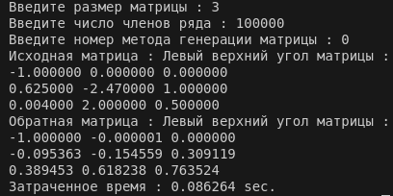
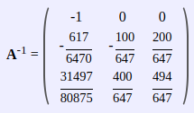

Вывод программы при N=2048, M=10.
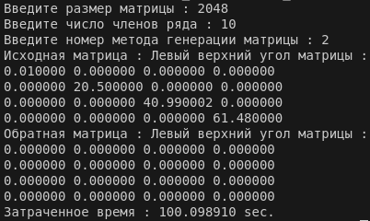

- вариант с матричными операциями, выполненными с использованием оптимизированной библиотеки BLAS (см. Приложение 4).
Проверка правильности работы программы:
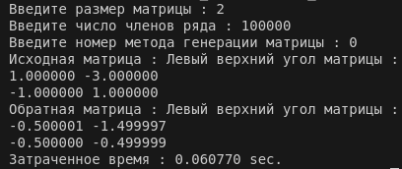
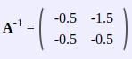

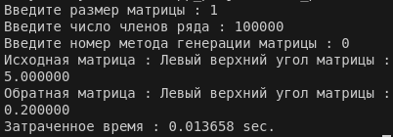

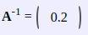

Вывод программы при N=2048, M=10.
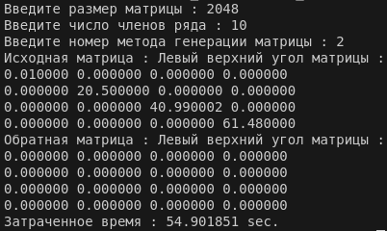

Таблица значений времени работы программ при N=2048, M=10 (время в секундах округлено до сотых) :
Без векторизации | С ручной векторизацией | С библиотекой BLAS
250.49 | 100.10 | 54.90

ЗАКЛЮЧЕНИЕ

Были изучены способы использования SIMD-расширений архитектуры x86/x86-64 в программах на языке Си. Ручная векторизация может ускорить время работы невекторизованной программы в 2,5 раза, в то время как использование специализированных библиотек может ускорить работу программы почти в 5 раз.

Приложение 1 Алгоритм обращения матрицы

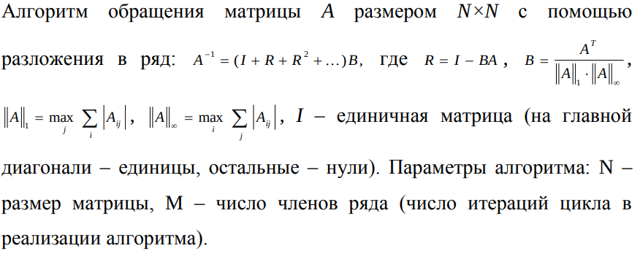

Приложение 2 Программа на Си без векторизации

#include <assert.h>
#include <memory.h>
#include <stdio.h>
#include <stdlib.h>
#include <time.h>

char get_matrix(float *A, FILE *fin, const size_t N)
{
size_t i = 0;
while (!feof(fin))
{
if (i == N * N)
{
return 1;
}
fscanf(fin, "%f", A + i);

++i;
}
if (i < N * N)
{
return 1;
}
return 0;
}

float *unit_matrix(const size_t N)
{
float *matr = calloc(N * N, sizeof(float));
assert(matr != NULL);
for (size_t i = 0; i < N; ++i)
{
matr[i * N + i] = 1;
}
return matr;
}

void transpose(float *dest, const float *src, const size_t N)
{
for (size_t i = 0; i < N; i++)
{
for (size_t j = 0; j < N; j++)
{
dest[i * N + j] = src[j * N + i];
}
}
}

void mult(float *A, const float *B, const size_t N)
{
float *dest_buf = calloc(N * N, sizeof(float));
assert(dest_buf != NULL);

for (size_t i = 0; i < N; i++)
{
float *d = dest_buf + i * N;
for (size_t cnt = 0; cnt < N; cnt++)
{
const float *b = B + cnt * N;
float a = A[i * N + cnt];
for (size_t j = 0; j < N; j++)
{
d[j] += a * b[j];
}
}
}

memcpy(A, dest_buf, N * N * sizeof(float)); // результат лежит в A
free(dest_buf);
}

void add(float *dest, const float *src, const size_t N)
{
for (size_t i = 0; i < N * N; i++)
{
dest[i] = dest[i] + src[i];
}
}

void sub(float *dest, const float *src, const size_t N)
{
for (size_t i = 0; i < N * N; i++)
{
dest[i] = dest[i] - src[i];
}
}

float max_col_sum(const float *A, const size_t N)
{
float mxsum = 0;
for (size_t j = 0; j < N; j++)
{
float sum = 0;
for (size_t i = 0; i < N; i++)
{
float a = (A[i * N + j] <= 0) ? -A[i * N + j] : A[i * N + j];
sum += a;
}
mxsum = (mxsum < sum) ? sum : mxsum;
}
return mxsum;
}

float max_str_sum(const float *A, const size_t N)
{
float mxsum = 0;
for (size_t i = 0; i < N; i++)
{
float sum = 0;
for (size_t j = 0; j < N; j++)
{
float a = (A[i * N + j] <= 0) ? -A[i * N + j] : A[i * N + j];
sum += a;
}
mxsum = (mxsum < sum) ? sum : mxsum;
}
return mxsum;
}

void div_matrix(float *B, const float divider, const size_t N)
{
for (size_t i = 0; i < N * N; i++)
{
B[i] = B[i] / divider;
}
}

float *get_B_matrix(const float *A, const size_t N)
{
float *B = calloc(N * N, sizeof(float));
assert(B != NULL);
transpose(B, A, N);
float a_1 = max_col_sum(A, N);
float a_inf = max_str_sum(A, N);
assert(a_1 != 0 && a_inf != 0);
div_matrix(B, a_1 * a_inf, N);
return B;
}

float *get_R_matrix(const float *A, const float *B, const size_t N)
{
float *R = unit_matrix(N);
float *B_buf = calloc(N * N, sizeof(float));
assert(B_buf != NULL);
memcpy(B_buf, B, N * N * sizeof(float));
mult(B_buf, A, N);
sub(R, B_buf, N);
free(B_buf);
return R;
}

void invert_matrix(const float *A, float *inv_A, const size_t N, const size_t M)
{
float *summand = unit_matrix(N);

float *B = get_B_matrix(A, N);

float *R = get_R_matrix(A, B, N);

for (size_t step = 0; step < M; ++step)
{
add(inv_A, summand, N);
mult(summand, R, N);
}

mult(inv_A, B, N);

free(B);
free(R);
free(summand);
}

void print_matrixs_beg(float *inv_A, size_t N)
{
printf("Левый верхний угол матрицы : \n");
size_t size = (N < 4) ? N : 4;
for (size_t i = 0; i < size; ++i)
{
for (size_t j = 0; j < size; ++j)
{
printf("%f ", inv_A[i * N + j]);
}
printf("\n");
}
}

void generate_matrix(const size_t N, const size_t method)
{
if (method == 0)
{
return;
}

FILE *fout = fopen("matr.txt", "w");

switch (method)
{
case 1:
for (size_t i = 0; i < N; i++)
{
for (size_t j = 0; j < N; j++)
{
if (j < i)
{
fprintf(fout, " %d", 0);
}
else
{
fprintf(fout, " %ld", i * N + j + 1);
}
}
}
break;

case 2:
for (size_t i = 0; i < N * N; i++)
{
if (i % (N + 1) == 0)
{
fprintf(fout, " %f", (i + 1) * 0.01);
continue;
}
fprintf(fout, " %d", 0);
}
break;

default:
printf("выберете существующий метод\n");
break;
}

fclose(fout);
}

int main(int argc, char *argv[])
{
size_t N, M, method;
printf("Введите размер матрицы : ");
scanf("%lu", &N);
printf("Введите число членов ряда : ");
scanf("%lu", &M);

printf("Введите номер метода генерации матрицы : ");
scanf("%lu", &method);

generate_matrix(N, method);

FILE *fin = fopen("matr.txt", "r");

float *A = calloc(N * N, sizeof(float));
if (NULL == A)
{
printf("ошибка выделения памяти для A\n");
fclose(fin);
return 0;
}

float *inv_A = calloc(N * N, sizeof(float));
if (NULL == inv_A)
{
printf("ошибка выделения памяти для inv_A\n");
free(A);
fclose(fin);
return 0;
}

if (get_matrix(A, fin, N))
{
printf("Размер матрицы не соответствует количеству введенных данных\n");
free(A);
free(inv_A);
fclose(fin);
return 0;
}

printf("Исходная матрица : ");
print_matrixs_beg(A, N);

struct timespec start, end;

clock_gettime(CLOCK_MONOTONIC_RAW, &start);

invert_matrix(A, inv_A, N, M);

clock_gettime(CLOCK_MONOTONIC_RAW, &end);

printf("Обратная матрица : ");
print_matrixs_beg(inv_A, N);

printf("Затраченное время : %lf sec.\n",
end.tv_sec - start.tv_sec + 0.000000001 * (end.tv_nsec - start.tv_nsec));

free(A);
free(inv_A);
fclose(fin);
}

Компиляция и запуск программы осуществляются следующим образом :
$ gcc main.c -lrt -O0 -o main
$ ./main

Приложение 3 Программа на Си с использованием встроенных функций компилятора

#include <assert.h>
#include <memory.h>
#include <stdio.h>
#include <stdlib.h>
#include <time.h>

#include <immintrin.h>

char get_matrix(float *A, FILE *fin, const size_t N)
{
size_t i = 0;
while (!feof(fin))
{
if (i == N * N)
{
return 1;
}
fscanf(fin, "%f", A + i);

++i;
}
if (i < N * N)
{
return 1;
}
return 0;
}

float *unit_matrix(const size_t N)
{
float *matr = calloc(N * N, sizeof(float));
assert(matr != NULL);
for (size_t i = 0; i < N; ++i)
{
matr[i * N + i] = 1;
}
return matr;
}

void transpose(float *dest, const float *src, const size_t N)
{
for (size_t i = 0; i < N; i++)
{
for (size_t j = 0; j < N; j++)
{
dest[i * N + j] = src[j * N + i];
}
}
}

void mult(float *A, const float *B, const size_t N)
{
float *dest_buf = calloc(N * N, sizeof(float));
assert(dest_buf != NULL);

for (size_t i = 0; i < N; i++)
{
float *d = dest_buf + i * N;
for (size_t cnt = 0; cnt < N; cnt++)
{
const float *b = B + cnt * N;
float a = A[i * N + cnt];

size_t j = 0;
for (; j + 7 < N; j += 8)
{
__m256 a_vec = _mm256_set1_ps(a); // вектор из 8 элементов, всех равных a.
__m256 b_vec = _mm256_loadu_ps(b + j); // загружает 8 элементов из массива b в вектор.
__m256 d_vec = _mm256_loadu_ps(d + j);

__m256 mul_res = _mm256_mul_ps(a_vec, b_vec);
__m256 add_res = _mm256_add_ps(mul_res, d_vec);

_mm256_storeu_ps(d + j, add_res);
}

// Обработка оставшихся элементов, если N не кратно 8
for (; j < N; j++)
{
d[j] += a * b[j];
}
}
}

memcpy(A, dest_buf, N * N * sizeof(float)); // результат лежит в A
free(dest_buf);
}

void add(float *dest, const float *src, const size_t N)
{
size_t i = 0;
for (; i + 7 < N * N; i += 8)
{
__m256 dest_vec = _mm256_loadu_ps(dest + i);
__m256 src_vec = _mm256_loadu_ps(src + i);
__m256 res_vec = _mm256_add_ps(dest_vec, src_vec);
_mm256_storeu_ps(dest + i, res_vec);
}

for (; i < N * N; i++)
{
dest[i] = dest[i] + src[i];
}
}

void sub(float *dest, const float *src, const size_t N)
{
size_t i = 0;
for (; i + 7 < N * N; i += 8)
{
__m256 dest_vec = _mm256_loadu_ps(dest + i);
__m256 src_vec = _mm256_loadu_ps(src + i);
__m256 res_vec = _mm256_sub_ps(dest_vec, src_vec);
_mm256_storeu_ps(dest + i, res_vec);
}

for (; i < N * N; i++)
{
dest[i] = dest[i] - src[i];
}
}

float max_col_sum(const float *A, const size_t N)
{
float mxsum = 0;
for (size_t j = 0; j < N; j++)
{
float sum = 0;
for (size_t i = 0; i < N; i++)
{
float a = (A[i * N + j] <= 0) ? -A[i * N + j] : A[i * N + j];
sum += a;
}
mxsum = (mxsum < sum) ? sum : mxsum;
}
return mxsum;
}

float max_str_sum(const float *A, const size_t N)
{
float mxsum = 0;
for (size_t i = 0; i < N; i++)
{
float sum = 0;
for (size_t j = 0; j < N; j++)
{
float a = (A[i * N + j] <= 0) ? -A[i * N + j] : A[i * N + j];
sum += a;
}
mxsum = (mxsum < sum) ? sum : mxsum;
}
return mxsum;
}

void div_matrix(float *B, const float divider, const size_t N)
{
__m256 divider_vec = _mm256_set1_ps(divider);

size_t i = 0;
for (; i + 7 < N * N; i += 8)
{
__m256 B_vec = _mm256_loadu_ps(B + i);
__m256 res_vec = _mm256_div_ps(B_vec, divider_vec);
_mm256_storeu_ps(B + i, res_vec);
}

for (; i < N * N; i++)
{
B[i] = B[i] / divider;
}
}

float *get_B_matrix(const float *A, const size_t N)
{
float *B = calloc(N * N, sizeof(float));
assert(B != NULL);
transpose(B, A, N);
float a_1 = max_col_sum(A, N);
float a_inf = max_str_sum(A, N);
assert(a_1 != 0 && a_inf != 0);
div_matrix(B, a_1 * a_inf, N);
return B;
}

float *get_R_matrix(const float *A, const float *B, const size_t N)
{
float *R = unit_matrix(N);
float *B_buf = calloc(N * N, sizeof(float));
assert(B_buf != NULL);
memcpy(B_buf, B, N * N * sizeof(float));
mult(B_buf, A, N);
sub(R, B_buf, N);
free(B_buf);
return R;
}

void invert_matrix(const float *A, float *inv_A, const size_t N, const size_t M)
{
float *summand = unit_matrix(N);

float *B = get_B_matrix(A, N);

float *R = get_R_matrix(A, B, N);

for (size_t step = 0; step < M; ++step)
{
add(inv_A, summand, N);
mult(summand, R, N);
}

mult(inv_A, B, N);

free(B);
free(R);
free(summand);
}

void print_matrixs_beg(float *inv_A, size_t N)
{
printf("Левый верхний угол матрицы : \n");
size_t size = (N < 4) ? N : 4;
for (size_t i = 0; i < size; ++i)
{
for (size_t j = 0; j < size; ++j)
{
printf("%f ", inv_A[i * N + j]);
}
printf("\n");
}
}

void generate_matrix(const size_t N, const size_t method)
{
FILE *fout = fopen("matr.txt", "w");

switch (method)
{
case 1:
for (size_t i = 0; i < N; i++)
{
for (size_t j = 0; j < N; j++)
{
if (j < i)
{
fprintf(fout, " %d", 0);
}
else
{
fprintf(fout, " %ld", i * N + j + 1);
}
}
}
break;

case 2:
for (size_t i = 0; i < N * N; i++)
{
if (i % (N + 1) == 0)
{
fprintf(fout, " %f", (i + 1) * 0.01);
continue;
}
fprintf(fout, " %d", 0);
}
break;

default:
printf("выберете существующий метод\n");
break;
}

fclose(fout);
}

int main(int argc, char *argv[])
{
size_t N, M, method;
printf("Введите размер матрицы : ");
scanf("%lu", &N);
printf("Введите число членов ряда : ");
scanf("%lu", &M);

printf("Введите номер метода генерации матрицы : ");
scanf("%lu", &method);

generate_matrix(N, method);

FILE *fin = fopen("matr.txt", "r");

float *A = calloc(N * N, sizeof(float));
if (NULL == A)
{
printf("ошибка выделения памяти для A\n");
fclose(fin);
return 0;
}

float *inv_A = calloc(N * N, sizeof(float));
if (NULL == inv_A)
{
printf("ошибка выделения памяти для inv_A\n");
free(A);
fclose(fin);
return 0;
}

if (get_matrix(A, fin, N))
{
printf("Размер матрицы не соответствует количеству введенных данных\n");
free(A);
free(inv_A);
fclose(fin);
return 0;
}

printf("Исходная матрица : ");
print_matrixs_beg(A, N);

struct timespec start, end;

clock_gettime(CLOCK_MONOTONIC_RAW, &start);

invert_matrix(A, inv_A, N, M);

clock_gettime(CLOCK_MONOTONIC_RAW, &end);

printf("Обратная матрица : ");
print_matrixs_beg(inv_A, N);

printf("Затраченное время : %lf sec.\n",
end.tv_sec - start.tv_sec + 0.000000001 * (end.tv_nsec - start.tv_nsec));

free(A);
free(inv_A);
fclose(fin);
}

Компиляция и запуск программы осуществляются следующим образом :
$ gcc main_a.c -lrt -mavx -O0 -o maina
$ ./maina

Приложение 4 Программа на Си с использованием оптимизированной библиотеки BLAS

#include <assert.h>
#include <cblas.h>
#include <memory.h>
#include <stdio.h>
#include <stdlib.h>
#include <time.h>

char get_matrix(float *A, FILE *fin, const size_t N)
{
size_t i = 0;
while (!feof(fin))
{
if (i == N * N)
{
return 1;
}
fscanf(fin, "%f", A + i);

++i;
}
if (i < N * N)
{
return 1;
}
return 0;
}

float *unit_matrix(const size_t N)
{
float *matr = calloc(N * N, sizeof(float));
assert(matr != NULL);
for (size_t i = 0; i < N; ++i)
{
matr[i * N + i] = 1;
}
return matr;
}

void transpose(float *dest, const float *src, const size_t N)
{
for (size_t i = 0; i < N; i++)
{
for (size_t j = 0; j < N; j++)
{
dest[i * N + j] = src[j * N + i];
}
}
}

void mult(float *A, const float *B, const size_t N)
{
float *dest_buf = calloc(N * N, sizeof(float));
assert(dest_buf != NULL);

cblas_sgemm(CblasRowMajor, CblasNoTrans, CblasNoTrans, N, N, N, 1.0, A, N, B, N, 0.0, dest_buf, N);

memcpy(A, dest_buf, N * N * sizeof(float)); // результат лежит в A
free(dest_buf);
}

void add(float *dest, const float *src, const size_t N)
{
cblas_saxpy(N * N, 1.0, src, 1, dest, 1);
}

void sub(float *dest, const float *src, const size_t N)
{
cblas_saxpy(N * N, -1.0, src, 1, dest, 1);
}

float max_col_sum(const float *A, const size_t N)
{
float mxsum = 0;
for (size_t j = 0; j < N; j++)
{
float sum = 0;
for (size_t i = 0; i < N; i++)
{
float a = (A[i * N + j] <= 0) ? -A[i * N + j] : A[i * N + j];
sum += a;
}
mxsum = (mxsum < sum) ? sum : mxsum;
}
return mxsum;
}

float max_str_sum(const float *A, const size_t N)
{
float mxsum = 0;
for (size_t i = 0; i < N; i++)
{
float sum = 0;
for (size_t j = 0; j < N; j++)
{
float a = (A[i * N + j] <= 0) ? -A[i * N + j] : A[i * N + j];
sum += a;
}
mxsum = (mxsum < sum) ? sum : mxsum;
}
return mxsum;
}

void div_matrix(float *B, const float divider, const size_t N)
{
cblas_sscal(N * N, 1 / divider, B, 1);
}

float *get_B_matrix(const float *A, const size_t N)
{
float *B = calloc(N * N, sizeof(float));
assert(B != NULL);
transpose(B, A, N);
float a_1 = max_col_sum(A, N);
float a_inf = max_str_sum(A, N);
assert(a_1 != 0 && a_inf != 0);
div_matrix(B, a_1 * a_inf, N);
return B;
}

float *get_R_matrix(const float *A, const float *B, const size_t N)
{
float *R = unit_matrix(N);
float *B_buf = calloc(N * N, sizeof(float));
assert(B_buf != NULL);
memcpy(B_buf, B, N * N * sizeof(float));
mult(B_buf, A, N);
sub(R, B_buf, N);
free(B_buf);
return R;
}

void invert_matrix(const float *A, float *inv_A, const size_t N, const size_t M)
{
float *summand = unit_matrix(N);

float *B = get_B_matrix(A, N);

float *R = get_R_matrix(A, B, N);

for (size_t step = 0; step < M; ++step)
{
add(inv_A, summand, N);
mult(summand, R, N);
}

mult(inv_A, B, N);

free(B);
free(R);
free(summand);
}

void print_matrixs_beg(float *inv_A, size_t N)
{
printf("Левый верхний угол матрицы : \n");
size_t size = (N < 4) ? N : 4;
for (size_t i = 0; i < size; ++i)
{
for (size_t j = 0; j < size; ++j)
{
printf("%f ", inv_A[i * N + j]);
}
printf("\n");
}
}

void generate_matrix(const size_t N, const size_t method)
{
FILE *fout = fopen("matr.txt", "w");

switch (method)
{
case 1:
for (size_t i = 0; i < N; i++)
{
for (size_t j = 0; j < N; j++)
{
if (j < i)
{
fprintf(fout, " %d", 0);
}
else
{
fprintf(fout, " %ld", i * N + j + 1);
}
}
}
break;

case 2:
for (size_t i = 0; i < N * N; i++)
{
if (i % (N + 1) == 0)
{
fprintf(fout, " %f", (i + 1) * 0.01);
continue;
}
fprintf(fout, " %d", 0);
}
break;

default:
printf("выберете существующий метод\n");
break;
}

fclose(fout);
}

int main(int argc, char *argv[])
{
size_t N, M, method;
printf("Введите размер матрицы : ");
scanf("%lu", &N);
printf("Введите число членов ряда : ");
scanf("%lu", &M);

printf("Введите номер метода генерации матрицы : ");
scanf("%lu", &method);

generate_matrix(N, method);

FILE *fin = fopen("matr.txt", "r");

float *A = calloc(N * N, sizeof(float));
if (NULL == A)
{
printf("ошибка выделения памяти для A\n");
fclose(fin);
return 0;
}

float *inv_A = calloc(N * N, sizeof(float));
if (NULL == inv_A)
{
printf("ошибка выделения памяти для inv_A\n");
free(A);
fclose(fin);
return 0;
}

if (get_matrix(A, fin, N))
{
printf("Размер матрицы не соответствует количеству введенных данных\n");
free(A);
free(inv_A);
fclose(fin);
return 0;
}

printf("Исходная матрица : ");
print_matrixs_beg(A, N);

struct timespec start, end;

clock_gettime(CLOCK_MONOTONIC_RAW, &start);

invert_matrix(A, inv_A, N, M);

clock_gettime(CLOCK_MONOTONIC_RAW, &end);

printf("Обратная матрица : ");
print_matrixs_beg(inv_A, N);

printf("Затраченное время : %lf sec.\n",
end.tv_sec - start.tv_sec + 0.000000001 * (end.tv_nsec - start.tv_nsec));

free(A);
free(inv_A);
fclose(fin);
}

Компиляция и запуск программы осуществляются следующим образом :
$ gcc main_b.c -lrt -lblas -O0 -o mainb
$ ./mainb

